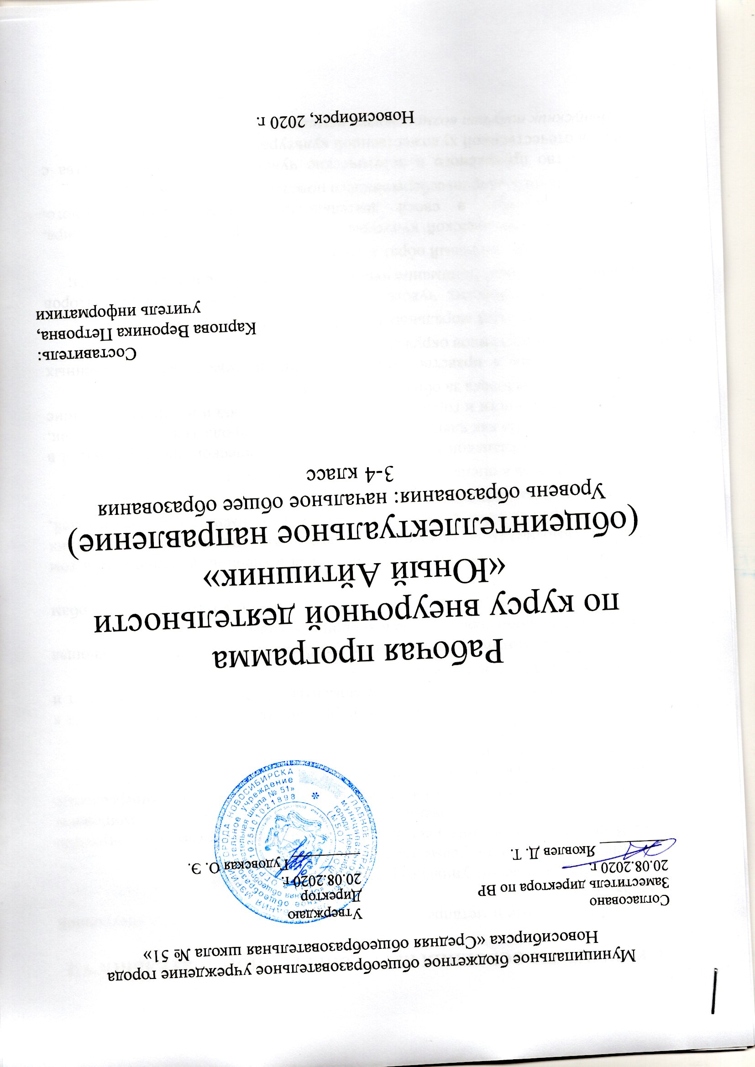1. РЕЗУЛЬТАТЫ ОСВОЕНИЯ КУРСА ВНЕУРОЧНОЙ ДЕЯТЕЛЬНОСТИ

1.1 Личностные и метапредметные результаты освоения курса внеурочной деятельности
1.1.1 Формирование универсальных учебных действий
(личностные и метапредметные результаты)
В результате изучения всех без исключения предметов при получении начального общего образования у выпускников будут сформированы личностные, регулятивные, познавательные и коммуникативные универсальные учебные действия как основа умения учиться.
Личностные результаты
Выпускник научится:
- внутренняя позиция школьника на уровне положительного отношения к школе, ориентации на содержательные моменты школьной действительности и принятия образца «хорошего ученика»;
- широкая мотивационная основа учебной деятельности, включающая социальные, учебнопознавательные и внешние мотивы;
- учебнопознавательный интерес к новому учебному материалу и способам решения новой задачи;
- ориентация на понимание причин успеха в учебной деятельности, в том числе на самоанализ и самоконтроль результата, на анализ соответствия результатов требованиям конкретной задачи, на понимание оценок учителей, товарищей, родителей и других людей;
- способность к оценке своей учебной деятельности;
- основы гражданской идентичности, своей этнической принадлежности в форме осознания «Я» как члена семьи, представителя народа, гражданина России, чувства сопричастности и гордости за свою Родину, народ и историю, осознание ответственности человека за общее благополучие;
- ориентация в нравственном содержании и смысле как собственных поступков, так и поступков окружающих людей;
- знание основных моральных норм и ориентация на их выполнение;
- развитие этических чувств — стыда, вины, совести как регуляторов морального поведения; понимание чувств других людей и сопереживание им;
- установка на здоровый образ жизни;
- основы экологической культуры: принятие ценности природного мира, готовность следовать в своей деятельности нормам природоохранного, нерасточительного, здоровьесберегающего поведения;
- чувство прекрасного и эстетические чувства на основе знакомства с мировой и отечественной художественной культурой.
Выпускник получит возможность научиться:
- внутренней позиции обучающегося на уровне положительного отношения к образовательной организации, понимания необходимости учения, выраженного в преобладании учебнопознавательных мотивов и предпочтении социального способа оценки знаний;
- выраженной устойчивой учебнопознавательной мотивации учения;
- устойчивого учебнопознавательного интереса к новым общим способам решения задач;
- адекватного понимания причин успешности/неуспешности учебной деятельности;
- положительной адекватной дифференцированной самооценки на основе критерия успешности реализации социальной роли «хорошего ученика»;
- компетентности в реализации основ гражданской идентичности в поступках и деятельности;
- морального сознания на конвенциональном уровне, способности к решению моральных дилемм на основе учета позиций партнеров в общении, ориентации на их мотивы и чувства, устойчивое следование в поведении моральным нормам и этическим требованиям;
- установки на здоровый образ жизни и реализации ее в реальном поведении и поступках;
- осознанных устойчивых эстетических предпочтений и ориентации на искусство как значимую сферу человеческой жизни;
- эмпатии как осознанного понимания чувств других людей и сопереживания им, выражающихся в поступках, направленных на помощь другим и обеспечение их благополучия.
Регулятивные универсальные учебные действия
Выпускник научится:
– принимать и сохранять учебную задачу;
– учитывать выделенные учителем ориентиры действия в новом учебном материале в сотрудничестве с учителем;
– планировать свои действия в соответствии с поставленной задачей и условиями ее реализации, в том числе во внутреннем плане;
– учитывать установленные правила в планировании и контроле способа решения;
– осуществлять итоговый и пошаговый контроль по результату;
– оценивать правильность выполнения действия на уровне адекватной ретроспективной оценки соответствия результатов требованиям данной задачи;
– адекватно воспринимать предложения и оценку учителей, товарищей, родителей и других людей;
– различать способ и результат действия;
– вносить необходимые коррективы в действие после его завершения на основе его оценки и учета характера сделанных ошибок, использовать предложения и оценки для создания нового, более совершенного результата, использовать запись в цифровой форме хода и результатов решения задачи, собственной звучащей речи на русском, родном и иностранном языках.
Выпускник получит возможность научиться:
– в сотрудничестве с учителем ставить новые учебные задачи;
– преобразовывать практическую задачу в познавательную;
– проявлять познавательную инициативу в учебном сотрудничестве;
– самостоятельно учитывать выделенные учителем ориентиры действия в новом учебном материале;
– осуществлять констатирующий и предвосхищающий контроль по результату и по способу действия, актуальный контроль на уровне произвольного внимания;
– самостоятельно оценивать правильность выполнения действия и вносить необходимые коррективы в исполнение как по ходу его реализации, так и в конце действия. Познавательные универсальные учебные действия
Выпускник научится:
- осуществлять поиск необходимой информации для выполнения учебных заданий с использованием учебной литературы, энциклопедий, справочников (включая электронные, цифровые), в открытом информационном пространстве, в том числе контролируемом пространстве сети Интернет;
- осуществлять запись (фиксацию) выборочной информации об окружающем мире и о себе самом, в том числе с помощью инструментов ИКТ;
- использовать знаковосимволические средства, в том числе модели (включая виртуальные) и схемы (включая концептуальные), для решения задач;
- проявлять познавательную инициативу в учебном сотрудничестве;
- строить сообщения в устной и письменной форме;
- ориентироваться на разнообразие способов решения задач;
- основам смыслового восприятия художественных и познавательных текстов, выделять существенную информацию из сообщений разных видов (в первую очередь текстов);
- осуществлять анализ объектов с выделением существенных и несущественных признаков;
- осуществлять синтез как составление целого из частей;
- проводить сравнение, сериацию и классификацию по заданным критериям;
- устанавливать причинноследственные связи в изучаемом круге явлений;
- строить рассуждения в форме связи простых суждений об объекте, его строении, свойствах и связях;
- устанавливать аналогии;
- владеть рядом общих приемов решения задач.
Выпускник получит возможность научиться:
- осуществлять расширенный поиск информации с использованием ресурсов библиотек и сети Интернет;
- записывать, фиксировать информацию об окружающем мире с помощью инструментов ИКТ;
- создавать и преобразовывать модели и схемы для решения задач;
- осознанно и произвольно строить сообщения в устной и письменной форме;
- осуществлять выбор наиболее эффективных способов решения задач в зависимости от конкретных условий;
- осуществлять синтез как составление целого из частей, самостоятельно достраивая и восполняя недостающие компоненты;
- осуществлять сравнение, сериацию и классификацию, самостоятельно выбирая основания и критерии для указанных логических операций;
- строить логическое рассуждение, включающее установление причинно-следственных связей;
- произвольно и осознанно владеть общими приемами решения задач.
Коммуникативные универсальные учебные действия
Выпускник научится:
- адекватно использовать коммуникативные, прежде всего речевые, средства для решения различных коммуникативных задач, строить монологическое высказывание (в том числе сопровождая его аудиовизуальной поддержкой), владеть диалогической формой коммуникации, используя в том числе средства и инструменты ИКТ и дистанционного общения;
- допускать возможность существования у людей различных точек зрения, в том числе не совпадающих с его собственной, и ориентироваться на позицию партнера в общении и взаимодействии;
- учитывать разные мнения и стремиться к координации различных позиций в сотрудничестве;
- формулировать собственное мнение и позицию;
- договариваться и приходить к общему решению в совместной деятельности, в том числе в ситуации столкновения интересов;
- строить понятные для партнера высказывания, учитывающие, что партнер знает и видит, а что нет;
- задавать вопросы;
- контролировать действия партнера;
- использовать речь для регуляции своего действия;
- адекватно использовать речевые средства для решения различных коммуникативных задач, строить монологическое высказывание, владеть диалогической формой речи.
Выпускник получит возможность научиться:
- учитывать и координировать в сотрудничестве позиции других людей, отличные от собственной;
- учитывать разные мнения и интересы и обосновывать собственную позицию;
- понимать относительность мнений и подходов к решению проблемы;
- аргументировать свою позицию и координировать ее с позициями партнеров в сотрудничестве при выработке общего решения в совместной деятельности;
- продуктивно содействовать разрешению конфликтов на основе учета интересов и позиций всех участников;
- с учетом целей коммуникации достаточно точно, последовательно и полно передавать партнеру необходимую информацию как ориентир для построения действия;
- задавать вопросы, необходимые для организации собственной деятельности и сотрудничества с партнером;
- осуществлять взаимный контроль и оказывать в сотрудничестве необходимую взаимопомощь;
- адекватно использовать речевые средства для эффективного решения разнообразных коммуникативных задач, планирования и регуляции своей деятельности.
1.3 Результаты освоения курса внеурочной деятельности
Выпускник научится:
- основные источники информации;
- назначение основных устройств компьютера;
- правила безопасного поведения и гигиены при работе инструментами, бытовой техникой (в том числе с компьютером);
- кратко рассказывать о себе, своей семье, друге – составлять устную текстовую модель;
- составлять небольшие письменные описания предмета, картинки (о природе, школе) по образцу с помощью текстового редактора;
- составлять алгоритм решения текстовых задач (не более 2–3 действий);
- распознавать изученные геометрические фигуры и изображать их на экране компьютера;
- сравнивать различные объекты реальной действительности по размерам, взаимному расположению в пространстве и выражать эти отношения с помощью схем;
- определять признаки различных объектов природы (цвет, форму) и строить простые графические модели в виде схемы, эскиза, рисунка;
Выпускник получит возможность научиться:
- различать объекты природы и изделия; объекты живой и неживой природы;
- различать части предметов и отображать их в рисунке (схеме);
- выполнять инструкции (алгоритмы) при решении учебных задач;
- определять цель своей деятельности, осуществлять выбор варианта деятельности, осуществлять организацию в соответствии с составленным планом (алгоритмом) собственной трудовой деятельности, и уметь отвечать на вопросы «Что я делаю?», «Как я делаю?» и осуществлять самоконтроль за ее ходом и результатами;
- получать необходимую информацию об объекте деятельности, используя рисунки, схемы, эскизы, чертежи (на бумажных и электронных носителях);
- создавать модели несложных объектов из деталей конструктора и различных материалов, используя знания и умения, приобретенные в учебной деятельности и повседневной жизни;
- работать с разными источниками информации (словарями, справочниками, в том числе на электронных носителях).
- сравнивать и упорядочивать (классифицировать) объекты по разным признакам: длине, площади, массе, вместимости и пр.;
- обогащать жизненный опыт, удовлетворять свои познавательные интересы, осуществлять поиск дополнительной информации о родном крае, родной стране, нашей планете с помощью непосредственного наблюдения, измерения, сравнения и используя мультимедийные средства обучения;
- самостоятельно использовать всевозможные игры и электронные конструкторы, тренажеры; - осуществлять сотрудничество в процессе совместной работы над компьютерными проектами и презентациями;
- решать учебные и практические задачи с применением возможностей компьютера; - осуществлять поиск информации с использованием простейших запросов;
- изменять и создавать простые информационные объекты на компьютере.

2. СОДЕРЖАНИЕ КУРСА ВНЕУРОЧНОЙ ДЕЯТЕЛЬНОСТИ С УКАЗАНИЕМ ФОРМ И ВИДОВ ДЕЯТЕЛЬНОСТИ

Содержание курса внеурочной деятельности | Формы организации внеурочной деятельности | Виды деятельности внеурочной деятельности
1 год
Информация, человек и компьютер | Проектная деятельность, конференции. | игровая деятельность; познавательная деятельность;
Действия с информацией | Диспут, проектная деятельность. | проблемно-ценностное общение;
Мир объектов | Проектная деятельность. | проблемно-ценностное общение; игровая деятельность;
Компьютер, системы и сети | Олимпиада, проектная деятельность. | досугово-развлекательная деятельность
2 год
Повторение | Диспут, проектная деятельность, олимпиада. | игровая деятельность;
Суждение, умозаключение, понятие  Мир моделей | Проектная деятельность, конференция. | познавательная деятельность; проблемно-ценностное общение;
Управление | Проектная деятельность. | игровая деятельность;

3. ТЕМАТИЧЕСКОЕ ПЛАНИРОВАНИЕ

1 год (34 часа)
1 час в неделю * 34 недели = 34 часа

№  п/п | Темы занятий
 | Знакомство с информатикой
1 | Введение
2 | Что такое Word?
3 | Текст.
4-5 | Текст. Оформление документа.
6 | Табуляция.
7 | Табуляция в тексте.
8 | Создаем таблицы.
9 | Что такое диаграмма?
 | Действия с информацией
10 | Диаграммы и Excel.
11 | Составляем диаграмму сами
12 | Составление диаграммы по заданным значениям.
13 | Работа с оформлением таблиц.
14 | Перенос таблицы Excel в Word.
15 | Форматирование таблицы Word.
16 | Обработка информации
17 | Повторение, работа со словарем и контрольная работа (тестирование)
 | Объект и его характеристика
18 | Объект
19 | Имя объекта
20 | Свойства объекта
21 | Общие и отличительные свойства
22 | Существенные свойства и принятие решения
23 | Элементный состав объекта
24 | Действия объекта
25 | Отношения между объектами
26 | Повторение, работа со словарем и контрольная работа (тестирование)
 | Информационный объект и компьютер
27 | Информационный объект и смысл
28 | Документ как информационный объект
29 | Электронный документ и файл
30 | Компьютер и обработка данных
31 | Текст и текстовый редактор
32 | Изображение и графический редактор
33 | Схема и карта
34 | Число и программный калькулятор

2 год (34 часа)
1 час в неделю * 34 недели = 34 часа

№  п/п | Темы занятий
 | Повторение
1 | Человек и информация
2 | Действия с информацией
3 | Объект и его свойства
4 | Отношения между объектами
5 | Компьютер
6 | Повторение, работа со словарем и контрольная работа (тестирование)
 | Понятие, суждение, умозаключение
7 | Понятие
8 | Деление и обобщение понятий
9 | Отношения между понятиями
10 | Совместимые и несовместимые понятия
11 | Понятия «истина» и «ложь»
12 | Суждение
13 | Умозаключение
14 | Повторение, работа со словарем и контрольная работа (тестирование)
 | Модель и моделирование
15 | Модель объекта
16 | Модель отношений между понятиями
17 | Алгоритм
18 | Исполнитель алгоритма
19 | Компьютерная программа
20 | Повторение, работа со словарем и контрольная работа (тестирование)
 | Информационное управление
21 | Управление собой и другими людьми
22 | Управление неживыми объектами
23 | Схема управления
24 | Управление компьютером
25 | Повторение, работа со словарем и контрольная работа (тестирование)
26 | Работа над проектом «Моделирование»
27 | Работа над проектом «Моделирование»
28 | Работа над проектом «Моделирование»
29 | Работа над проектом «Моделирование»
30 | Работа над проектом «Моделирование»
31 | Защита проекта
32 | Защита проекта
33 | Решение логических задач
34 | Решение логических задач

4. ОЦЕНКА РЕЗУЛЬТАТОВ

Обучающие, посетившие не менее 75% курса, в конце учебного года получают «зачет». Для оценки результатов используются листы самооценки, анкетирование.

Вопросы самооценки работы группы

1. Все ли члены группы принимали участие в работе?
А) Да, все работали одинаково;
Б) Нет, работал только один;
В) Кто- то работал больше, кто- то меньше других.
2. Дружно ли вы работали? Были ссоры?
А) Работали дружно, ссор не было;
Б) Работали дружно, спорили, но не ссорились;
В) Очень трудно было договариваться, не всегда получалось.
3. Тебе нравится результат работы группы?
А) Да, всё получилось хорошо;
Б) Нравится, но можно сделать лучше;
В) Нет, не нравится.
4. Оцени свой вклад в работу группы.
А) Почти всё сделали без меня;
Б) Я сделал очень много, без меня работа бы не получилась;
В) Я принимал участие в обсуждении.

Лист самооценки в паре
